VI РЕГИОНАЛЬНЫЙ ЧЕМПИОНАТ ПО ПРОФЕССИОНАЛЬНОМУ МАСТЕРСТВУ СРЕДИ ИНВАЛИДОВ И ЛИЦ С ОГРАНИЧЕННЫМИ ВОЗМОЖНОСТЯМИ ЗДОРОВЬЯ «АБИЛИМПИКС»
БЕЛГОРОДСКОЙ ОБЛАСТИ
Утверждено
советом по компетенции
«Информационная безопасность»
(название совета)
Протокол №__ от __ сентября 2021 года
Председатель совета:
__________________________/
(подпись)

КОНКУРСНОЕ ЗАДАНИЕ
по компетенции
Информационная безопасность
(студенты)

Белгород 2021

- Описание компетенции
1.1. Актуальность компетенции
Компетенция «Информационная безопасность» входит в «ТОП-50 наиболее востребованных и перспективных профессий» в соответствии с лучшими зарубежными стандартами и передовыми технологиями. Утверждена приказами Министерства образования и науки Российской федерации от 09 декабря 2016 года № 1551, №1553 в виде Федеральных образовательных стандартов среднего профессионального образования 10.02.04 «Обеспечение информационной безопасности телекоммуникационных систем», 10.02.05 «Обеспечение информационной безопасности автоматизированных систем».
Имея решающую роль в повседневном функционировании, техник по защите информации имеет спрос в организациях различных масштабов коммерческого и государственного сектора, такие как: компания D-Link, Код безопасности, Инфотекс, Инфовотч, Информзащита и другие. Информация конфиденциального характера нуждается в защите, следовательно - в защите нуждаются все элементы системы: персональный компьютер, автоматизированные системы, сеть, сетевое оборудование, периметр объекта и тому подобное. Техник по защите информации несет ответственность за настройку оборудования и программного обеспечения по защите информации, надежное функционирование автоматизированных систем предприятия, поддержание информационной безопасности.
Информационная безопасность требует широкий спектр познаний и навыков в области информационных технологий. В связи с быстрым развитием этой области, требования к техникам по защите информации постоянно возрастают.

1.2. Профессии, по которым участники смогут трудоустроиться после освоения данной компетенции
Техник по защите информации.

1.3. Ссылка на образовательный и/или профессиональный стандарт (конкретные стандарты)

Школьники | Студенты | Специалисты
ФГОС СПО 10.02.04 «Обеспечение информационной безопасности телекоммуникационных систем"  http://top-50.gapm.ru/  ФГОС СПО 10.02.05 "Обеспечение информационной безопасности автоматизированных систем"  http://reestrspo.ru/node/580 | ФГОС СПО 10.02.04 «Обеспечение информационной безопасности телекоммуникационных систем"  http://top-50.gapm.ru/  ФГОС СПО 10.02.05 «Обеспечение информационной безопасности автоматизированных систем"  http://reestrspo.ru/node/580 | ПФ «Специалист по защите информации в автоматизированных системах»  http://docs.cntd.ru/document/420377328
ФГОС ВО «Информационная безопасность (уровень бакалавриата)»
http://fgosvo.ru/news/1/2131

1.4. Требования к квалификации

Школьники | Студенты | Специалисты
Должен знать:  особенности и способы применения программных и программно-аппаратных средств защиты информации, в том числе, в операционных системах, компьютерных сетях, базах данных;  типовые модели управления доступом, средств, методов и протоколов идентификации и аутентификации;  типовые средства и методы ведения аудита, средств и способов защиты информации в локальных вычислительных сетях, средств защиты от несанкционированного доступа;  основные понятия криптографии и типовых криптографических методов и средств защиты информации.  Должен уметь:  устанавливать, настраивать, применять программные и программно-аппаратные средства защиты информации;  диагностировать, устранять отказы, обеспечивать работоспособность и тестировать функции программно-аппаратных средств защиты информации;  проверять выполнение требований по защите информации от несанкционированного доступа при аттестации объектов информатизации по требованиям безопасности информации;  использовать типовые программные криптографические средства, в том числе электронную подпись;  устанавливать и настраивать средства антивирусной защиты в соответствии с предъявляемыми требованиями;  осуществлять мониторинг и регистрацию сведений, необходимых для защиты объектов информатизации, в том числе с использованием программных и программно-аппаратных средств обнаружения, предупреждения и ликвидации последствий компьютерных атак.  иметь практический опыт в:  установке и настройке программных средств защиты информации;  тестировании функций, диагностике, устранении отказов и восстановлении работоспособности программных и программно-аппаратных средств защиты информации;  учете, обработке, хранении и передаче информации, для которой установлен режим конфиденциальности. | Должен знать:  особенности и способы применения программных и программно-аппаратных средств защиты информации, в том числе, в операционных системах, компьютерных сетях, базах данных;  типовые модели управления доступом, средств, методов и протоколов идентификации и аутентификации;  типовые средства и методы ведения аудита, средств и способов защиты информации в локальных вычислительных сетях, средств защиты от несанкционированного доступа;  основные понятия криптографии и типовых криптографических методов и средств защиты информации.  Должен уметь:  устанавливать, настраивать, применять программные и программно-аппаратные средства защиты информации;  диагностировать, устранять отказы, обеспечивать работоспособность и тестировать функции программно-аппаратных средств защиты информации;  проверять выполнение требований по защите информации от несанкционированного доступа при аттестации объектов информатизации по требованиям безопасности информации;  использовать типовые программные криптографические средства, в том числе электронную подпись;  устанавливать и настраивать средства антивирусной защиты в соответствии с предъявляемыми требованиями;  осуществлять мониторинг и регистрацию сведений, необходимых для защиты объектов информатизации, в том числе с использованием программных и программно-аппаратных средств обнаружения, предупреждения и ликвидации последствий компьютерных атак.  иметь практический опыт в:  установке и настройке программных средств защиты информации;  тестировании функций, диагностике, устранении отказов и восстановлении работоспособности программных и программно-аппаратных средств защиты информации;  учете, обработке, хранении и передаче информации, для которой установлен режим конфиденциальности. | Должен знать:  Типовые средства и методы защиты информации в локальных и глобальных вычислительных сетях  Базовая конфигурация системы защиты информации автоматизированной системы  Особенности применения программных и программно-аппаратных средств защиты информации в автоматизированных системах  Типовые средства, методы и протоколы идентификации, аутентификации и авторизации  Нормативные правовые акты в области защиты информации  Организационные меры по защите информации  Должен уметь:  Конфигурировать параметры системы защиты информации автоматизированной системы в соответствии с ее эксплуатационной документацией.  Обнаруживать и устранять неисправности системы защиты информации. автоматизированной системы согласно эксплуатационной документации.  Производить монтаж и диагностику компьютерных сетей.  Использовать типовые криптографические средства защиты информации, в том числе средства электронной подписи.  Оформлять документацию по регламентации мероприятий и оказанию услуг в области защиты информации.  Оформлять техническую документацию в соответствии с нормативными правовыми актами в области защиты информации.  Использовать программные средства для архивирования информации.  Использовать программные и программно-аппаратные. средства для уничтожения информации и носителей информации.  Использовать типовые криптографические средства защиты информации, в том числе электронную подпись.  Определять источники и причины возникновения инцидентов.  Оценивать последствия выявленных инцидентов.  Обнаруживать нарушения правил разграничения доступа.  Устранять нарушения правил разграничения доступа.  Осуществлять контроль обеспечения уровня защищенности в автоматизированных системах.  Использовать криптографические методы и средства защиты информации в автоматизированных системах.  Создавать, удалять и изменять учетные записи пользователей автоматизированной системы.  Планировать политику безопасности программных компонентов. автоматизированных систем  Устанавливать и настраивать операционные системы, системы управления базами данных, компьютерные сети и программные системы с учетом требований по обеспечению защиты информации.  Регистрировать события, связанные с защитой информации в автоматизированных системах.  Анализировать события, связанные с защитой информации в автоматизированных системах.  Конфигурировать параметры системы защиты информации автоматизированных систем.  Применять технические средства контроля эффективности мер защиты информации.  Применять типовые программные средства резервирования и восстановления информации в автоматизированных системах.  Применять программные средства обеспечения безопасности данных.  Документировать действия по устранению неисправностей в работе системы защиты информации автоматизированной системы.  Выявление угроз безопасности информации в автоматизированных системах.  Устранение недостатков в функционировании системы защиты информации автоматизированной системы.  Применять инструментальные средства контроля защищенности информации в автоматизированных системах.  Устранять известные уязвимости автоматизированной системы, приводящие к возникновению угроз безопасности информации.  Устранять выявленные уязвимости автоматизированной системы, приводящие к возникновению угроз безопасности информации.

- Конкурсное задание
Конкурсное задание может быть изменено на 30% в пределах существующих модулей.

2.1. Краткое описание задания

Школьники: в ходе выполнения конкурсного задания необходимо просканировать сетевой трафик. Настроить защищенную сеть в соответствии со схемой VipNet.

Студенты: в ходе выполнения конкурсного задания необходимо просканировать сетевой трафик. Настроить сетевое взаимодействие между узлами операционных систем. Установить необходимое программное обеспечение VipNet и настроить защищенное соединение в соответствии со схемой.

Специалисты: в ходе выполнения конкурсного задания необходимо произвести установку и настройку программного обеспечения для работы с рутокен, настроить аутентификацию по рутокен в Linux. Сгенерировать сертификат для безопасного соединения в браузере. Просканировать сетевой трафик.

2.2. Структура и подробное описание конкурсного задания.

 | Наименование и описание модуля | День | Время | Результат
Школьник | Модуль 1. Сканирование сетевого траффика | Первый день | 30 минут | Просканирован и отфильтрован необходимый траффик, найдены ключевые параметры
 | Модуль 2. Настройка защищенной сети с помощью VipNet | Первый день | 1 час 30 минут | Сконфигурирована защищенная сеть.
Общее время выполнения конкурсного задания: 2 часа
Студент | Модуль 1. Сканирование сетевого траффика | Первый день | 30 минут | Просканирован и отфильтрован необходимый траффик, найдены ключевые параметры
 | Модуль 2. Установка и настройка защищенной сети с помощью VipNet | Первый день | 1 час 30 минут | Установлены все необходимые компоненты программного обеспечения VipNet.  Сконфигурирована защищенная сеть.
Общее время выполнения конкурсного задания: 2 часа
Специалист | Модуль 1. Аутентификация в Linux с помощью Рутокен | Первый день | 1 час | Настроена аутентификация по Рутокену
 | Модуль 2. Сканирование сетевого траффика | Первый день | 30 минут | Просканирован и отфильтрован необходимый траффик, найдены ключевые параметры
 | Модуль 3. Настройка защищенного https соединения | Второй день | 30 минут | Настроенное https соединение
 | Модуль 4. Установка и настройка защищенной сети с помощью VipNet | Первый день | 30 минут | Установлены все необходимые компоненты программного обеспечения VipNet.  Сконфигурирована защищенная сеть.
Общее время выполнения конкурсного задания: 2,5 часа

2.3. Последовательность выполнения задания
Школьники:
Модуль 1. Сканирование сетевого траффика
Просканировать сетевой трафик от одной виртуальной машины к другой, определить ключевые параметры.
Модуль 2. Настройка защищенной сети VipNet
Настроить защищенную сеть с помощью программного обеспечения VipNet.

Студенты:
Модуль 1. Сканирование сетевого трафика
Просканировать сетевой трафик от одной виртуальной машины к другой, определить ключевые параметры.
Модуль 2. Установка и настройка защищенной сети с помощью VipNet
Установить и настроить необходимое программное обеспечение VipNet для организации защищенной сети в соответствии со схемой. Настроить виртуальные машины для работы с сетью.

Специалисты:
Модуль 1. Аутентификация в Linux с помощью Рутокен
Настроить PAM модуль в Linux, создать необходимые ключи на токене, создание сертификата. Проверка работоспособности аутентификации.
Модуль 2. Сканирование сетевого трафика
Просканировать сетевой трафик от одной виртуальной машины к другой, определить ключевые параметры.
Модуль 3. Настройка защищенного https соединения
Сгенерировать и установить сертификат для работы веб сервера по защищенному соединению.
Модуль 4. Установка и настройка защищенной сети с помощью VipNet.
Установить и настроить необходимое программное обеспечение VipNet для организации защищенной сети в соответствии со схемой. Настроить виртуальные машины для работы с сетью.

2.4. 30% изменение конкурсного задания

Главный эксперт в праве изменить параметры настройки виртуальных машин для работы с сетью, а также изменить схему конфигурирования VipNet.

2.5. Критерии оценки выполнения задания

Школьники:

Наименование модуля | Задание | Максимальный балл
Модуль 1. Сканирование сетевого траффика | Просканировать сетевой трафик от одной виртуальной машины к другой, определить ключевые параметры | 30
Модуль 2. Настройка защищенной сети VipNet | Настроить защищенную сеть с помощью программного обеспечения VipNet | 70
ИТОГО |  | 100

Модуль 1. Сканирование сетевого траффика
Задание | № | Наименование критерия | Максимальные баллы | Объективная оценка (баллы) | Субъективная оценка (баллы)*
 |  | Обнаружение ключевого параметра | 15 | 15
 |  | Расшифровка ключевого параметра | 15 | 15
ИТОГО: 30

Модуль 2. Настройка защищенной сети VipNet
Задание | № | Наименование критерия | Максимальные баллы | Объективная оценка (баллы) | Субъективная оценка (баллы)
 |  | Установка УКЦ | 10 | 10
 |  | Установка ЦУС | 10 | 10
 |  | Установка Координатор | 10 | 10
 |  | Установка 1 Клиента | 10 | 10
 |  | Установка 2 Клиента | 10 | 10
 |  | Генерация ключей | 10 | 10
 |  | Передача сообщения от одного клиента другому | 10 | 10
ИТОГО: 70

Студенты:
Наименование модуля | Задание | Максимальный балл
Модуль 1. Сканирование сетевого траффика. | Просканировать сетевой трафик от одной виртуальной машины к другой, определить ключевые параметры | 20
Модуль 2. Установка и настройка защищенной сети с помощью VipNet. | Установить и настроить необходимое программное обеспечение VipNet для организации защищенной сети в соответствии со схемой. Настроить виртуальные машины для работы с сетью | 80
ИТОГО |  | 100

Модуль 1. Сканирование сетевого траффика
Задание | № | Наименование критерия | Максимальные баллы | Объективная оценка (баллы) | Субъективная оценка (баллы)
 |  | Обнаружение ключевого параметра | 10 | 10
 |  | Расшифровка ключевого параметра | 10 | 10
ИТОГО: 20

Модуль 2. Установка и настройка защищенной сети с помощью VipNet.
Задание | № | Наименование критерия | Максимальные баллы | Объективная оценка (баллы) | Субъективная оценка (баллы)
 |  | Настройка виртуальных машин для работы с сетью | 10 | 10
 |  | Установка УКЦ | 10 | 10
 |  | Установка ЦУС | 10 | 10
 |  | Установка Координаторов | 10 | 10
 |  | Установка 1 Клиента | 10 | 10
 |  | Установка 2 Клиента | 10 | 10
 |  | Генерация ключей | 10 | 10
 |  | Передача сообщения от одного клиента другому | 10 | 10
ИТОГО: 80

Специалисты:

Наименование модуля | Задание | Максимальный балл
Модуль 1. Аутентификация в Linux с помощью Рутокен | Настроить PAM модуль в Linux, создать необходимые ключи на токене, создание сертификата. Проверка работоспособности аутентификации. | 55
Модуль 2. Сканирование сетевого трафика | Просканировать сетевой трафик от одной виртуальной машины к другой, определить ключевые параметры. | 10
Модуль 3. Настройка защищенного https соединения | Сгенерировать и установить сертификат для работы веб сервера по защищенному соединению. | 20
Модуль 4. Установка и настройка защищенной сети с помощью VipNet | Установить и настроить необходимое программное обеспечение VipNet для организации защищенной сети в соответствии со схемой. Настроить виртуальные машины для работы с сетью. | 15
ИТОГО |  | 100

Модуль 1. Аутентификация в Linux с помощью Рутокен
Задание | № | Наименование критерия | Максимальные баллы | Объективная оценка (баллы) | Субъективная оценка (баллы)
Настроить PAM модуль в Linux, создать необходимые ключи на токене, создание сертификата. Проверка работоспособности аутентификации. |  | Настройка pam_p11 | 10 | 10
 |  | Создание ключей на рутокене | 10 | 10
 |  | Проверка сгенерированного ключ | 10 | 10
 |  | Создание сертификата и импорт | 10 | 10
 |  | Занесение сертификата в список доверенных | 10 | 10
 |  | Аутентификация в системе | 5 | 5
ИТОГО: 55

Модуль 2. Сканирование сетевого трафика
Задание | № | Наименование критерия | Максимальные баллы | Объективная оценка (баллы) | Субъективная оценка (баллы)
Просканировать сетевой трафик от одной виртуальной машины к другой, определить ключевые параметры. |  | Обнаружен пароль | 10 | 10
ИТОГО: 10

Модуль 3. Настройка защищенного https соединения
Задание | № | Наименование критерия | Максимальные баллы | Объективная оценка (баллы) | Субъективная оценка (баллы)
Сгенерировать и установить сертификат для работы веб сервера по защищенному соединению. |  | Создать самоподписанный сертификат. | 10 | 10
 |  | Установка сертификата в систему с наличием скриншотов | 5 | 5
 |  | Подключение к Linux через Putty | 5 | 5
ИТОГО: 20

Модуль 4. Установка и настройка защищенной сети с помощью VipNet.
Задание | № | Наименование критерия | Максимальные баллы | Объективная оценка (баллы) | Субъективная оценка (баллы)
Установить и настроить необходимое программное обеспечение VipNet для организации защищенной сети в соответствии со схемой. Настроить виртуальные машины для работы с сетью. |  | Настройка виртуальных машин для работы с сетью | 5 | 5
 |  | Установка необходимого программного обеспечения | 5 | 5
 |  | Правильное конфигурирование VipNet | 5 | 5
ИТОГО: 15

3. Перечень используемого оборудования, инструментов и расходных материалов
3.1. Школьники, студенты, специалисты

ОБОРУДОВАНИЕ НА 1-ГО УЧАСТНИКА
Оборудование, инструменты, ПО, мебель
№ | Наименование | Фото необходимого оборудования, средства индивидуальной защиты | Тех. характеристики оборудования, инструментов и ссылка на  сайт производителя, поставщика | Ед. измерения | Кол-во
1 | Стол |  | 1400х700 мм, https://meb-biz.ru | Шт. | 1
2 | Стул | 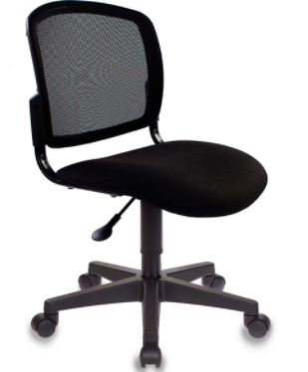 | Офисный, https://beautyoffice.ru/kb-8-kreslo-burokrat | Шт. | 1
3 | АРМ | 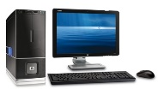 | Intel Core i5 или выше, 16GB RAM и более, 500GB HDD и более, ОС WINDOWS 8.1 и выше, монитор 19"-22" – 2 шт., мышь, клавиатура, доступ к точке доступа участника через wi-fi карту компьютера или сетевой кабель, https://www.nix.ru/autocatalog/hp/hp_computers/HP-ProDesk-600-G3-Microtower-1KB31EA-ACB-i5-7500-4-500-DVD-RW-Win10Pro_323282.html | Шт. | 1
4 | ИБП | 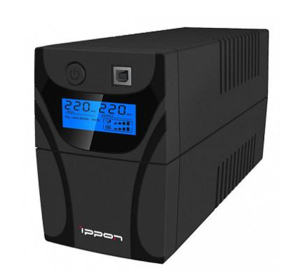 | Не менее 500 VA, https://www.dns-shop.ru/product/9d493cda46bd3330/ibp-dexp-cee-650va/?p=1&i=7 | Шт. | 1
5 | Удлинитель | 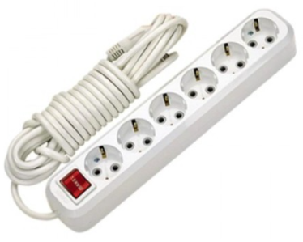 | 220В, 2 метра, 6 розеток, https://www.citilink.ru/catalog/computers_and_notebooks/powersafe/powerfilters | Шт. | 1
6 | Windows 7 или выше |  | Установленная для работы в VMware Workstation | Шт. | 1
7 | VMware Workstation |  | VMware Workstation | Шт. | 1
8 | Kali Linux |  | Установленная для работы в VMware Workstation | Шт.
9 | Putty |  | Установщик | Шт.
РАСХОДНЫЕ МАТЕРИАЛЫ НА 1 УЧАСТНИКА
Расходные материалы
№ | Наименование | Технические характеристики |  | Ед. измерения | Кол-во
1 | Шариковая ручка |  |  | Шт. | 1
2 | Лист бумаги |  |  | Шт. | 1
РАСХОДНЫЕ МАТЕРИАЛЫ, ОБОРУДОВАНИЕ И ИНСТРУМЕНТЫ, КОТОРЫЕ УЧАСТНИКИ ДОЛЖНЫ ИМЕТЬ ПРИ СЕБЕ (при необходимости)
- | - | - |  | - | -
РАСХОДНЫЕ МАТЕРИАЛЫ И ОБОРУДОВАНИЕ, ЗАПРЕЩЕННЫЕ НА ПЛОЩАДКЕ
1 | Мобильные устройства
ДОПОЛНИТЕЛЬНОЕ ОБОРУДОВАНИЕ, ИНСТРУМЕНТЫ КОТОРОЕ МОЖЕТ ПРИВЕСТИ С СОБОЙ УЧАСТНИК (при необходимости)
№ | Наименование | Фото необходимого оборудования, средства индивидуальной защиты | Тех. характеристики оборудования и ссылка на сайт  производителя, поставщика | Ед. измерения | Кол-во
1 | Органайзер Брайля Braille Sense U2 | 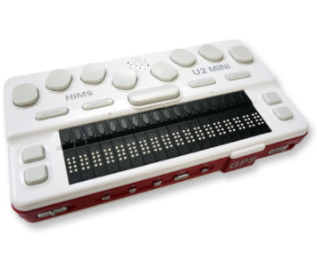 | http://com-v.ru/tiflomarket/braille-sense-u2-qwerty/ | Шт. | 1
2 | Специализированное ПО для слабовидящих |  | https://www.smartaids.ru/catalog/sighting_loss/kompyuternaya-tekhnika-i-po-dlya-slabovidyashchikh-i-slepykh/programmnoe-obespechenie/ | Шт. | 1
3 | Специальное кресло-коляска (для участников с проблемами ОДА) |  | http://www.blagomed.ru/prod/kreslo-kolyaska-invalidnaya-ly-250-a-shirina-sideniya-45sm-2798.html?utm_source=yandex_market&utm_medium=cpc&utm_campaign=ukreplennye&utm_content=kreslo_kolyaska_invalidnaya_ly_250_a_shirina_sideniya_45sm_2798&utm_term=2798&ymclid=15964118568447760163500001 | Шт. | 1
4 | Слуховой аппарат для участников с проблемами слуха |  | https://beru.ru/product/slukhovoi-apparat-axon-d322/100864949458?offerid=69XqfvjWUk43hvlpNm1yaw&utm_source=market&utm_medium=cpc&utm_term=635657.a1313&utm_content=13120303&clid=910&ymclid=15964120902295421892300004&q=3ZRiT6a87WmQD43xbbPpDucPD4EEfkXFqPBl978r14H8q%2FXbylRz1JBexjRZigJj | Шт. | 1
ОБОРУДОВАНИЕ НА 1-ГО ЭКСПЕРТА (при необходимости)
Оборудование, мебель
№ | Наименование | Фото необходимого оборудования, средства индивидуальной защиты | Технические характеристики и ссылка на сайт производителя, поставщика | Ед. измерения | Кол-во
1 | Стул |  | Офисный, https://beautyoffice.ru/kb-8-kreslo-burokrat | Шт. | 1/5
2 | Стол |  | 1400х700 мм, https://meb-biz.ru | Шт. | 1/5
3 | АРМ | 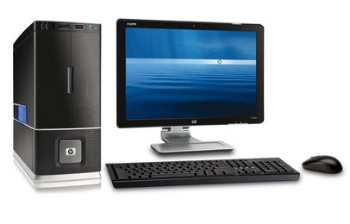 | Intel Core i5 или быстрее, 8GB RAM и более, 500GB HDD и более, ОС WINDOWS 8.1 и выше, Монитор 21 дюйма и более, мышь, клавиатура, доступ к точке доступа участника через wi-fi карту компьютера или сетевой кабель, https://www.nix.ru/autocatalog/hp/hp_computers/HP-ProDesk-600-G3-Microtower-1KB31EA-ACB-i5-7500-4-500-DVD-RW-Win10Pro_323282.html | Шт. | 1/5
4 | Принтер | 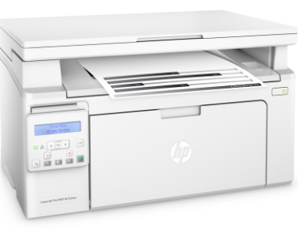 | Лазерное мфу HP LaserJet Pro MFP M132nw, https://www.ulmart.ru | Шт. | 1/5
РАСХОДНЫЕ МАТЕРИАЛЫ НА 1 Эксперта (при необходимости)
Расходные материалы
№ | Наименование | Технические характеристики |  | Ед. измерения | Кол-во
1 | Бумага | Бумага офисная |  | Пч. | 1/5
2 | Ручка шариковая |  |  | Шт. | 1/5
ОБЩАЯ ИНФРАСТРУКТУРА КОНКУРСНОЙ ПЛОЩАДКИ (при необходимости)
Дополнительное оборудование, средства индивидуальной защиты
№ | Наименование | Фото необходимого оборудования, средства индивидуальной защиты | Тех. характеристики дополнительного оборудования и средств индивидуальной защиты и ссылка на сайт производителя, поставщика | Ед. измерения | Кол-во
1 | Огнетушитель | 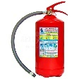 | Огнетушитель углекислотный, http://www.magazin01.ru | Шт. | 2
КОМНАТА УЧАСТНИКОВ (при необходимости)
Оборудование, мебель, расходные материалы (при необходимости)
1 | Стол
2 | Вешалка | Вешало - стойка для одежды |  | Шт. | 1
ДОПОЛНИТЕЛЬНЫЕ ТРЕБОВАНИЯ К ПЛОЩАДКЕ/КОММЕНТАРИИ
Количество точек электропитания и их характеристики, количество точек интернета и требования к нему, количество точек воды и требования (горячая, холодная)
№ | Наименование | Тех. характеристики
1 | 220 В |  |  | Шт. | 16

4. Минимальные требования к оснащению рабочих мест с учетом основных нозологий

 | Площадь, м.кв. | Ширина прохода между рабочими местами, м. | Специализированное оборудование, количество*
Рабочее место участника с нарушением слуха | не менее 2,5 кв. м | не менее 1 м | Звукоусиливающая аппаратура.  https://www.obrazov.org/ (Количество оборудования зависит от количества участников)
Рабочее место участника с нарушением зрения | более 3 м | не менее 1 м | Конкурсное задание может быть оформлено рельефно-точечным шрифтом Брайля или в виде электронного документа, доступного с помощью компьютера со специализированным программным обеспечением, а также индивидуальное равномерное освещение не менее 300 люкс  https://www.obrazov.org/ (Количество оборудования зависит от количества участников)  Органайзер Брайля, специализированное программное обеспечение для слабовидящих
Рабочее место участника с нарушением ОДА | более 3 м Столы с регулировкой по высоте. Минимальный размер зоны на одно место с учетом подъезда и разворота коляски равен 1,8х1,8 м. | Размеры зоны рабочего места на одного ребенка инвалида на кресле-коляске составляют не менее 1,8х0,9 м. Проход между рабочими столами для свободного проезда и подъезда к столу должен быть не менее 0,9 м, т.е. размеры рабочей зоны вместе с проходом - 1,8х1,8 м. Ширина прохода между рядами столов для учащихся, передвигающихся в креслах колясках и на опорах - не менее 0,9 м от спинки стула до следующего стола, а у места учащегося на кресле коляске вдоль прохода не менее 1,4 м | https://www.obrazov.org/ (Количество оборудования зависит от количества участников)  Трансформируемые элементы оборудования и мебель на рабочих местах, специальные механизмы и устройства, позволяющие изменять высоту и наклон рабочей поверхности, положение сиденья рабочего стула по высоте и наклону, оборудование, обеспечивающее возможность подъезда к рабочему месту и разворота кресла-коляски
Рабочее место участника с соматическими заболеваниями | не менее 2,5 кв. м | не менее 1 м | Не допускается наличие тепловых излучений; локальной вибрации, электромагнитных излучений, ультрафиолетовой радиации.  Уровни шума на рабочих местах и освещенность должны соответствовать действующим нормативам.  https://www.istok-reatech.ru/catalog/
Рабочее место участника с ментальными нарушениями | не менее 2,5 кв. м | рекомендуется предусматривать полузамкнутые рабочие места-кабины (с боковыми бортиками и экранами у стола, высокими спинками сидений, с бортиками ограждениями по бокам и сзади и т.п.), что создает для этих учащихся более спокойную обстановку, помогает регулировать психологическую дистанцию с окружающими. | Температура воздуха в холодный период года при легкой работе - 21 - 24 °C; при средней тяжести работ - 17 - 20 °C; влажность воздуха в холодный и теплый периоды года 40 - 60 %; отсутствие вредных веществ: аллергенов, канцерогенов, аэрозолей, металлов, оксидов металлов; электромагнитное излучение - не выше ПДУ; шум - не выше ПДУ (до 81 дБА); отсутствие локальной и общей вибрации; отсутствие микроорганизмов, продуктов и препаратов, содержащих живые клетки и споры микроорганизмов, белковые препараты.  https://inva24.ru/
*указывается ссылка на сайт с тех. характеристиками, либо наименование и тех. характеристики специализированного оборудования.

5. Схема застройки соревновательной площадки.

Застройка осуществляется на группу участников
- на 6 рабочих мест (школьники)
- на 6 рабочих мест (студенты)
- на 6 рабочих мест (специалисты)

Для всех категорий

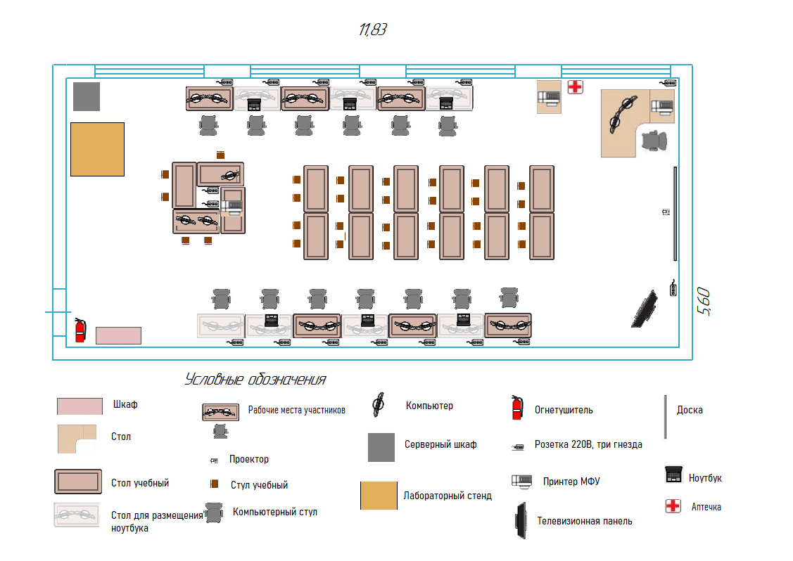

Рабочее место участника
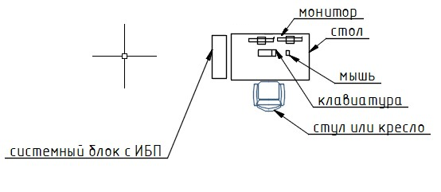

6. Требования охраны труда и техники безопасности

Техника безопасности. Общие требования безопасности
Настоящая инструкция распространяется на допущенных на площадку соревнований лиц, эксплуатирующих средства вычислительной техники и сетевое оборудование. Инструкция содержит общие указания по безопасному применению электрооборудования площадки соревнований. Требования настоящей инструкции являются обязательными, отступления от нее не допускаются. К самостоятельной эксплуатации электроаппаратуры допускается только лица не моложе 18 лет.
Требования безопасности перед началом работы
Перед началом работы следует убедиться в исправности электропроводки, выключателей, штепсельных розеток, при помощи которых оборудование включается в сеть, наличии заземления компьютера, его работоспособности.
Требования безопасности во время работы
Для снижения или предотвращения влияния опасных и вредных факторов необходимо соблюдать Санитарные правила и нормы, гигиенические требования к видео-дисплейным терминалам, персональным электронно-вычислительным машинам и организации работы.
Во избежание повреждения изоляции проводов и возникновения коротких замыканий не разрешается: вешать что-либо на провода, закрашивать и белить шнуры и провода, закладывать провода и шнуры за газовые и водопроводные трубы, за батареи отопительной системы, выдергивать штепсельную вилку из розетки за шнур, усилие должно быть приложено к корпусу вилки.
Для исключения поражения электрическим током запрещается: часто включать и выключать компьютер без необходимости, прикасаться к экрану и к тыльной стороне блоков компьютера, работать на средствах вычислительной техники и сетевом оборудовании мокрыми руками, а также иметь на рабочем месте тару с водой или другой жидкостью, работать на средствах вычислительной техники и периферийном оборудовании, имеющих нарушения целостности корпуса, нарушения изоляции проводов, неисправную индикацию включения питания, с признаками электрического напряжения на корпусе, класть на средства вычислительной техники и периферийном оборудовании посторонние предметы.
Запрещается под напряжением очищать от пыли и загрязнения электрооборудование.
Запрещается проверять работоспособность электрооборудования в неприспособленных для эксплуатации помещениях с токопроводящими полами, сырых, не позволяющих заземлить доступные металлические части.
Недопустимо под напряжением проводить ремонт средств вычислительной техники и периферийного оборудования.
Ремонт электроаппаратуры производится только специалистами техниками с соблюдением необходимых технических требований.
Во избежание поражения электрическим током, при пользовании электроприборами нельзя касаться одновременно каких-либо трубопроводов, батарей отопления, металлических конструкций, соединенных с землей.
При пользовании электроэнергией в сырых помещениях соблюдать особую осторожность.
Требования безопасности по окончании работы.
После окончания работы необходимо обесточить все средства вычислительной техники и сетевое оборудование. В случае необходимости оставить включенными только оборудование, указанное экспертами.
Требования безопасности в аварийных ситуациях
При обнаружении неисправности немедленно обесточить электрооборудование, оповестить экспертов. Продолжение работы возможно только после устранения неисправности.
При обнаружении оборвавшегося провода необходимо немедленно сообщить об этом экспертам, принять меры по исключению контакта с ним людей. Прикосновение к проводу опасно для жизни.
Во всех случаях поражения человека электрическим током немедленно вызывают врача.
До прибытия врача нужно, не теряя времени, приступить к оказанию первой помощи пострадавшему.
Необходимо немедленно начать производить искусственное дыхание, наиболее эффективным из которых является метод «рот в рот» или «рот в нос», а также наружный массаж сердца.
Искусственное дыхание пораженному электрическим током производится вплоть до прибытия врача.
На рабочем месте запрещается иметь огнеопасные вещества.
В помещениях запрещается:
а) разжигать огонь;
б) включать электрооборудование, если в помещении пахнет газом;
в) курить;
г) сушить что-либо на отопительных приборах;
д) закрывать вентиляционные отверстия в электроаппаратуре.
Источниками воспламенения являются:
а) искра при разряде статического электричества;
б) искры от электрооборудования;
в) искры от удара и трения;
г) открытое пламя.
При возникновении пожароопасной ситуации или пожара персонал должен немедленно принять необходимые меры для его ликвидации, одновременно оповестить о пожаре администрацию.
Помещения с электрооборудованием должны быть оснащены огнетушителями.

